Checklista inför felanmälan av lyft

Fristående lyft
- Kontrollera att kontakten inte sitter i väggen.
- Kontrollera att nödstoppsknappen inte är intryckt – vrid knappen medurs (se bild 1).
- Kontrollera att alla sladdar sitter som de ska.
- Prova att använda olika knappar på manöverdosan, fungerar det på någon knapp?
- Kolla manöverdosan genom att röra sladden samtidigt som ni försöker köra lyften upp/ner.
- Lyser laddlampan gult eller grönt vid laddning? (för att säkerställa att den laddas)
- Piper lyften vid användning? Batterier behöver bytas.
- Har du Minilyft 200? Om den är låst i upprätt läge lägg tyngd på lyftarmen samtidigt som ni kör den neråt med manöverdosan.
Denna lyft låser sig om man kör den ända upp så försök att ej köra den upp till max.

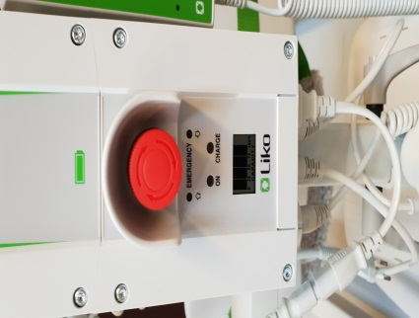
Bild 1

Taklyft
- Kontrollera att laddosan lyser grönt.
- Kontrollera att alla sladdar sitter som de ska.
- Har ni dragit i manöversladden för att förflytta lyften? (kan lossna inuti själva lyften)
- Är manulla nedsänkningen återställd? Knappen ska vara intryckt.

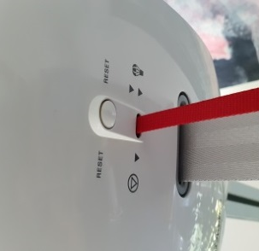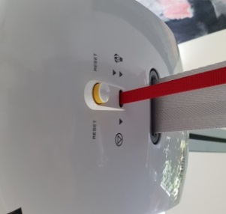

- Är det en Guldmann GH2 ska laddare lysa rött när man kört lyft till laddstation.

- Sitter laddaren i handtaget (gamla modeller), kontrollera knapp i botten av handtaget.
